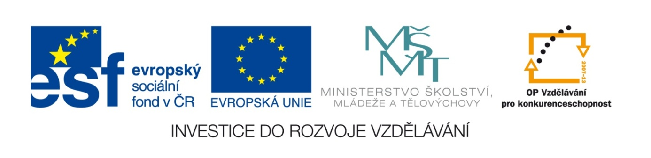

Anotace: Písemná práce k prověření učiva za čtvrté čtvrtletí. Žáci vypracovávají písemnou práci individuálně, samostatně. Zadání jim bylo ukázáno na interaktivní tabuli.
Prameny: Výběr úkolů z učebnice Matematika pro 1. třídu ZŠ 3. díl (Nakladatelství Studio 1+1), Mikulenková, Molnár: Matematika 1. ročník 3. díl (Nakladatelství Prodos)
Jméno: ………………………………….. Datum: …………………
- Porovnej čísla.
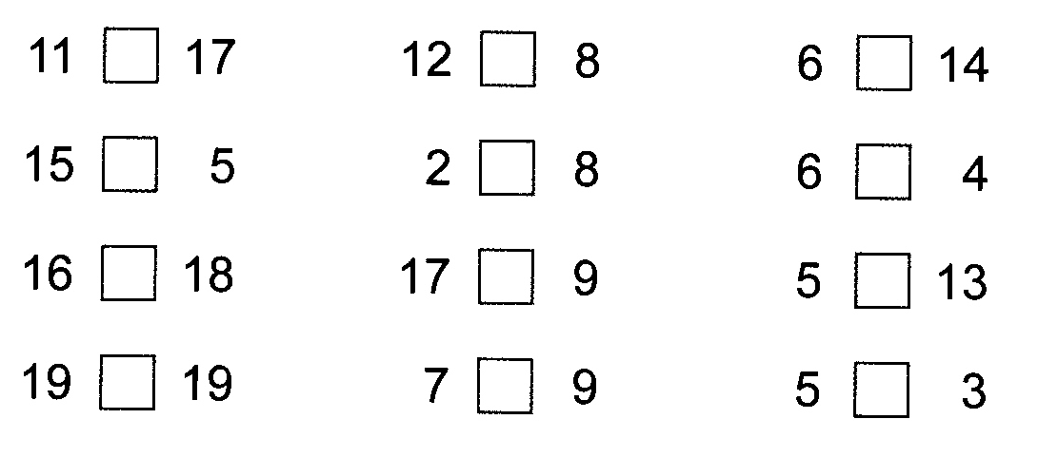
- Vypočítej příklady.

15 + 4 = ____ 2 + 14 = ____ 13 + 4 = ____
18 - 2 = ____ 13 - 1 = ____ 19 - 7 = ____
6 + 12 = ____ 20 - 6 = ____ 5 + 12 = ____
20 - 10 = ____ 12 - 1 = ____ 6 + 14 = ____
13 - 2 = ____ 17 - 6 = ____ 19 - 6 = ____

- Porovnej.

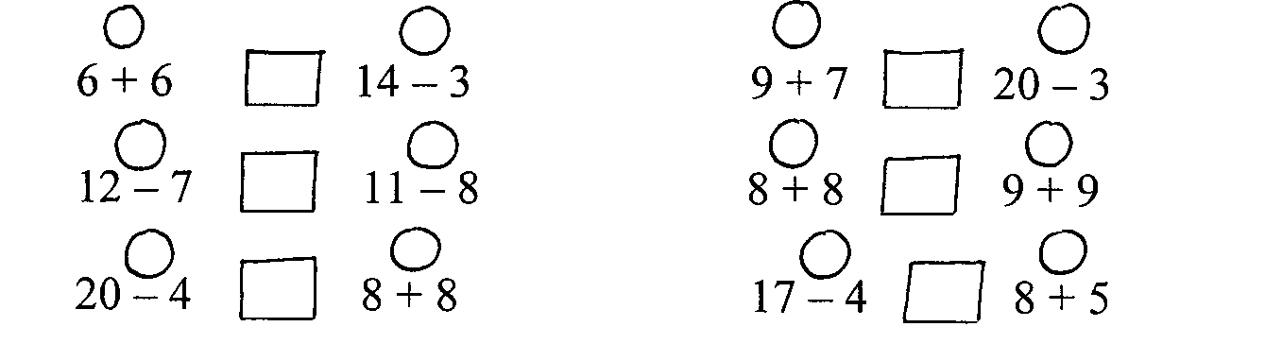

- Zapiš tři řešení nerovnic.

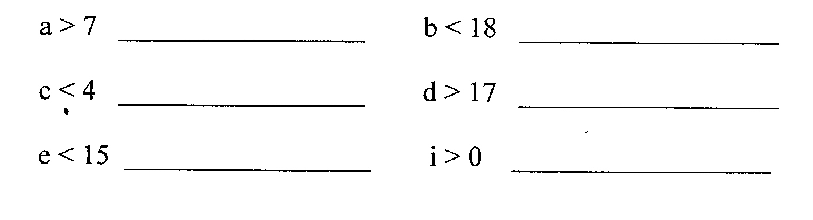
- Mirek měl 18 kuliček. 6 kuliček prohrál. Kolik kuliček má Mirek?
_____________________________________
_____________________________________
_____________________________________

- Vypočítej.
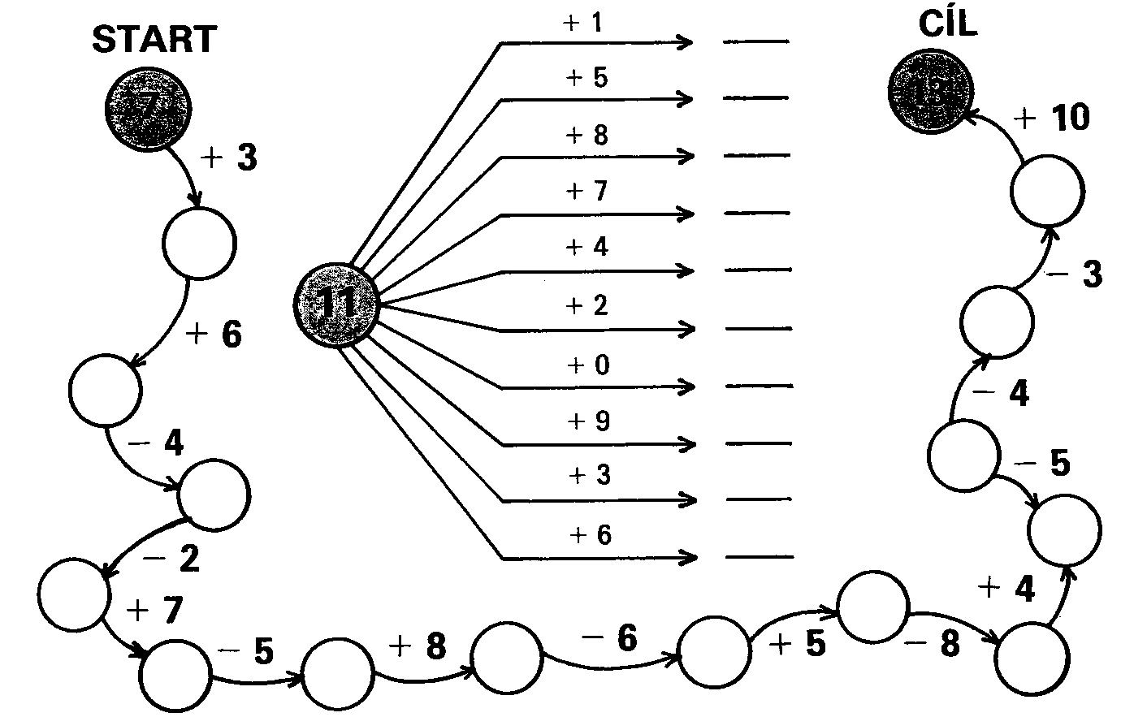
- Přiřaď správně a vybarvi: čtverec – zelenou,
kruh – žlutou, trojúhelník – modrou, obdélník – červenou



